「今日活動清單」小工具
把已發布的活動變成一份帶海報、場地與狀態、會自動換頁的清單——哪些場地的活動會進來、往後看幾天、每一項顯示什麼。
2026-08-19 · https://offision.com/help/zh-hant/signage/event-list/
現在有什麼：活動模組裡發布的活動，變成一份自己換頁的清單。預約和活動是兩回事
——預約是把房間訂下來，活動是發布出來讓人參加的節目——這個小工具顯示的是後者。
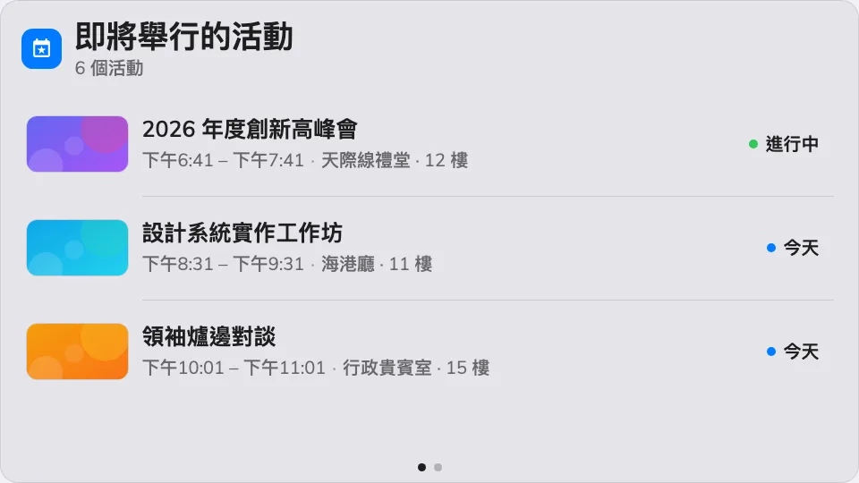
主畫面上的活動清單。
可放在： 主畫面・側邊小工具

設定
設定 | 做什麼 | 何時要改
資源 | 哪些場地的活動會出現：跟隨裝置位置、全部資源、依大樓、依樓層或指定資源，附對應的選擇器 | 螢幕立在某個場地，只該預告那裡發生的事
類型 | 依資源類型縮小場地範圍；留空即任何資源類型 | 例如只列在會議室舉辦的活動
顯示未來天數 | 清單往後看幾天的活動 | 想預告一整週、不只今天的螢幕
每頁顯示秒數 | 每一頁停多久才換下一頁 | 給遠距離閱讀的清單留長一點
顯示活動海報 | 每一列附上活動的海報圖 | 想要文字為主的密集清單就關掉
顯示場地 | 每場活動在哪裡舉行 | 全都辦在螢幕所在的那個廳就關掉
顯示狀態 | 每一列標出活動的狀態 | 列出來的每一場都只是即將舉行時關掉
顯示發起人 | 活動由誰主辦 | 觀眾靠講者或主辦單位挑場次時開啟

這些設定不決定的事
- 哪些活動存在。 清單顯示的是活動裡發布的活動——建立、改期與取消都在那裡
進行。
- 大小與顏色。 字體大小、外觀與小工具背景屬於整份內容的設定——見
小工具與它們的位置。

